Терёхина Ирина Владимировна

учитель начальных классов

МОУ гимназии № 17

г. Королёва Московской области

Внеклассное мероприятие

«Путешествие в страну Знаний»
Цели урока:
- создать условия для положительной мотивации к учению у первоклассников путем применения игровых форм обучения;
- активизировать эмоциональный фактор обучения;
- развивать коммуникативные навыки учащихся, руководствуясь принципами доверия, поддержки, творчества и успеха
Оборудование:
- для учителя: картинки сказочных персонажей (Буратино, Красная Шапочка, математический поросёнок); названия станций («Отгадай-ка», «Читай-ка», «Математическая», «Страна Знаний»; сказочный паровозик; облака из картона (с одной стороны – числа от 1 до 19, с другой – слова; при расположении по порядку образуется текст: «Дорогие мамы и папы! Большое спасибо за красоту в нашем классе. Нам здесь очень уютно. Ваши дочки и сыночки первоклассники»)
- для учащихся: подарки от администрации города, значки «Первоклассник 2009», кленовые листочки-открытки «Первоклассник», воздушные шарики.

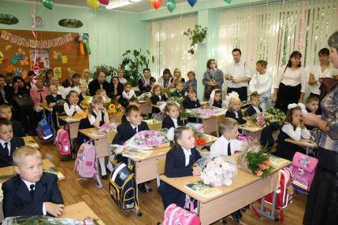
Учитель: Дорогие ребята, мамы, папы, бабушки и дедушки! Вот и наступил долгожданный день – 1 сентября! Я поздравляю всех с праздником знаний.
Посмотрите вокруг – это наш класс, здесь мы будем учиться 4 года. Будем беречь и любить свой класс так, как люблю его я.
Давайте познакомимся поближе. Меня зовут Ирина Владимировна. Улыбнитесь друг другу, и по моему сигналу пусть каждый громко скажет своё имя. А я постараюсь всех услышать.
Теперь вы все знакомы друг с другом. И можем отправиться в необычное путешествие в страну Знаний.
Я предлагаю вам отправиться в наше путешествие на этом замечательном поезде. По дороге нам встретятся станции, на которых мы сделаем остановки. Но раз это путешествие необычное, то и станции нам встретятся необычные – волшебные. Нам предстоит выполнить все задания и в конце нашего путешествия нас ждёт сюрприз. Все готовы? Ну тогда в путь! Помашите вашим родителям ручкой.
«Ту-ту!» - наш поезд отправляется. (Имитация движения поезда)
Станция "Отгадай - ка"
Учитель: Наш поезд делает первую остановку на станции "Отгадай - ка". Здесь нас встречает Буратино. Он приготовил вопросы и задания.
Учитель:
Стоит весёлый, светлый дом,
Проворных очень много в нём,
Там пишут и считают,
Рисуют и читают.
- Что это за волшебный дом?
Дети: Школа.
Учитель: Сегодня вы переступили порог нашей школы. В каждой школе есть свои правила, которые должен выполнять каждый ребёнок. Хотите знать какие?
Ответить хочешь - не шуми.
А только руку подними.
Ответить хочешь - надо встать,
Когда же сесть позволят - сядь.
Парта - это не кровать
И на ней нельзя лежать.
Ты сиди за партой стройно
И веди себя достойно.
Учитель: Молодцы! Первое испытание выдержали. Испытание второе, отгадайте загадки.
Вопрос 2.
Учитель:
Новый дом несу в руке,
Двери дома на замке.
Тут жильцы бумажные,
Все ужасно важные.
Дети: Портфель.
Учитель:
То я в клетку, то в линейку,
Написать на мне сумей - ка,
Можешь и нарисовать,
Что такое я?
Дети: Тетрадь.
Учитель:
Не похож на человечка,
Но имеет он сердечко.
И работе круглый год
Он сердечко отдаёт.
Пишет он, когда диктуют,
Он и чертит, и рисует,
А сегодня вечерком
Он раскрасит мне альбом.
Дети: Карандаш.
Учитель:
Я люблю прямоту,
Я самая прямая,
Сделать ровную черту
Всем я помогаю.
Дети: Линейка.
Учитель:
Свою косичку без опаски
Она обмакивает в краски.
Потом окрашенной косичкой
В альбоме водит по страничке.
Дети: Кисточка.
Учитель:
У меня чумазенькая спинка.
Но совесть у меня чиста -
Помарку стерла я с листа.
Дети: Резинка.
Учитель:
Я нужна вам для порядка
Зря страницы не листай.
Там, где я лежу, читай.
Дети: Закладка.
Учитель:
Что за палочка в руке
Быстро чертит на листке?
Всё, что нужно, написал?
Положи ее в пенал!
Дети: Ручка.
Я всех знаю, всех учу.
Но сама всегда молчу.
Чтоб со мною подружиться,
Надо грамоте учиться.
Дети: Книга.
Вы отлично справились с заданием и получаете первый подарок – книгу. У каждого из вас на парте лежит «Героическая азбука» – это подарок от нашего города всем первоклассникам. Откройте портфель и положите в него эту книгу.
Учитель: А у кого в портфеле есть отгадки к этим загадкам? Где они лежат? (в пенале). Достаньте пенал и положите его на парту. Он нам пригодится в конце путешествия. А сейчас отдохнём немного перед дорогой.
Физ.минутка
Буратино потянулся,
Раз - нагнулся,
Два - нагнулся,
Руки в стороны развёл,
Ключик что-то не нашёл.
Чтобы ключик нам достать,
Надо на носочки встать.
Учитель: Давайте попрощаемся с Буратино, скажем «Спасибо!» за интересные задания. Готовы продолжать путешествие? Тогда отправляемся на следующую станцию. «Ту-ту!» (имитация движения поезда)
Станция " Читай-ка"
Учитель: На этой станции нас встречает Красная Шапочка. Она хочет посмотреть, как вы знаете сказки и их героев.
Из каких сказок эти строчки?
- Нет ни речки, ни пруда,
Где воды напиться?
Очень вкусная вода
В ямке от копытца.
(“Сестрица Аленушка и братец Иванушка”.)
- А дорога далека,
А корзинка нелегка,
Сесть бы на пенек,
Съесть бы пирожок.
(“Маша и медведь”.)
- Появилась девочка в чашечке цветка,
А была та девочка не больше ноготка.
Кто читал такую книжку,
Знает девочку – малышку.
(“Дюймовочка”.)
- Красна – девица грустна,
Ей не нравится весна,
Ей на солнышке тяжко,
Слезы льет бедняжка!
(“Снегурочка”.)
- Всех на свете он добрей,
Лечит он больных зверей.
Он известен, знаменит.
Добрый доктор…
(Айболит.)
- Возле леса на опушке
Трое их живет в избушке.
Там три стула и три кружки,
Три кровати, три подушки.
Угадайте без подсказки,
Кто герои этой сказки?
(“Три медведя”.)
Учитель: Наш путь нелёгок. И я думаю, что нам нужно перед следующей станцией немного отдохнуть и пошутить. Я буду задавать вопросы, а вы там, где надо, говорите - Я.
Учитель: Кто любит шоколад?
Дети: Я.
Учитель: Кто любит мармелад?
Дети: Я.
Учитель: Кто любит груши?
Дети: Я.
Учитель: Кто не моет уши?
Дети: Грязнуля.
Учитель: Кто любит апельсин?
Дети: Я.
Учитель: Кто любит мандарин?
Дети: Я.
Учитель: Кто пьёт бензин?
Дети: Машина.
Учитель: Отдохнули? Попрощаемся с Красной Шапочкой. Можно и в путь!
«Ту-ту!» (имитация движения поезда)
Станция " Математическая"
Учитель: На станции "Математической" нам предстоит решить задачи.
Задание 1.Геометрическое.
Учитель: Посмотрите, кто нас встречает! Это математический поросёнок. Из каких геометрических фигур состоит этот поросёнок?
Сколько треугольников? (3) Сколько кружков? (7)
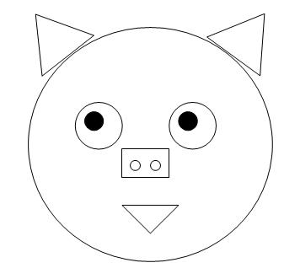

Задание 2.
Учитель: А сейчас посмотрим, как вы умеете решать задачи. Но будьте очень внимательны!

- На поляне у дубка
Крот увидел два грибка,
А подальше, у осин
Он нашёл ещё один.
Кто ответить нам готов.
Сколько крот нашёл грибов? (2+1=3)

- Мы считали дырки в сыре,
3 + 2 всего … (5)

- Под деревом 4 льва
Один ушёл, осталось… (3).

- Сколько бубликов в мешок
Положил ты, Петушок?
- Два, один дедушке дадим,
И останется …. (1).

- Нашёл 5 ягодок в траве,
Одну я съел, осталось …. (4).
Задание 3.
Учитель: Посмотрите, сколько облачков собралось вокруг нашего поезда. Они тоже необычные – математические. На каждом облаке цифра. Если нам удастся расставить эти облака по порядку, то мы сможем прочитать обращение к нашим замечательным родителям.
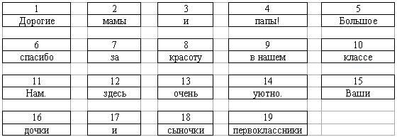
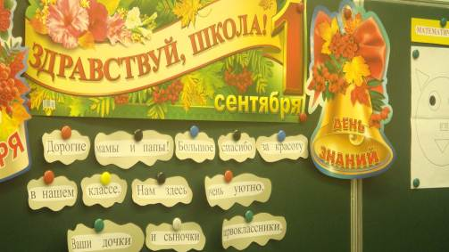
Учитель: Молодцы! Вы справились со всеми заданиями. И сейчас мы прибываем к нашей конечной станции – стране Знаний. И вас опять ждут подарки! За активную работу я хочу наградить каждого значком «Первоклассник гимназии № 17» и кленовым листочком с надписью «Первоклассник».
Наказ первокласснику.
Ты в этот чудесный сентябрьский денёк
Впервые шагнул через школьный порог…
Как много тебя интересного ждёт!
Ведь радость открытий учёба несёт.
Пусть будет твой путь, первоклассник, успешным!
Для этого надо стараться, конечно:
Дружить с букварём, с интересом учиться,
Стремиться вперёд, никогда не лениться!
И школьные годы, звонки, перемены
С улыбкой ты вспомнишь потом непременно!
Учитель: Дорогие ребята, я желаю вам успехов в учёбе, расти здоровыми и дружными. Добро пожаловать в Страну Знаний! В добрый путь!
- А сейчас, ребята, самое интересное. Возьмите из пенала ручку и напишите на кленовом листочке своё имя. Я хочу, чтобы вы загадали желание. Но обязательное условие: это желание должно быть обязательно связано со школой. А теперь посмотрите наверх. (Над каждым ребёнком висит воздушный шарик) Это ваш следующий подарок. Чтобы ваше желание исполнилось, мы сейчас сделаем следующее. Когда я скажу, ваши родители помогут вам привязать этот листочек к воздушному шарику. Все вместе организованно мы выйдем во двор нашей школы и по моей команде на счёт «Раз, два, три, шарик мой, лети!» одновременно отпустим эти шарики. И ваше желание обязательно исполнится!
Песня "Первоклашка".

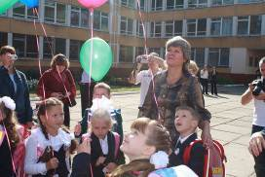

Использованные материалы:

Первое сентября: Сб. сценариев, рекомендаций, методических советов / Ярославцев А., Горислова Н. Ю., Сухарева Н. и др. — Екатеринбург, 1997.- 32 с.

http://www.uroki.net/scenar/scenar110.htm

